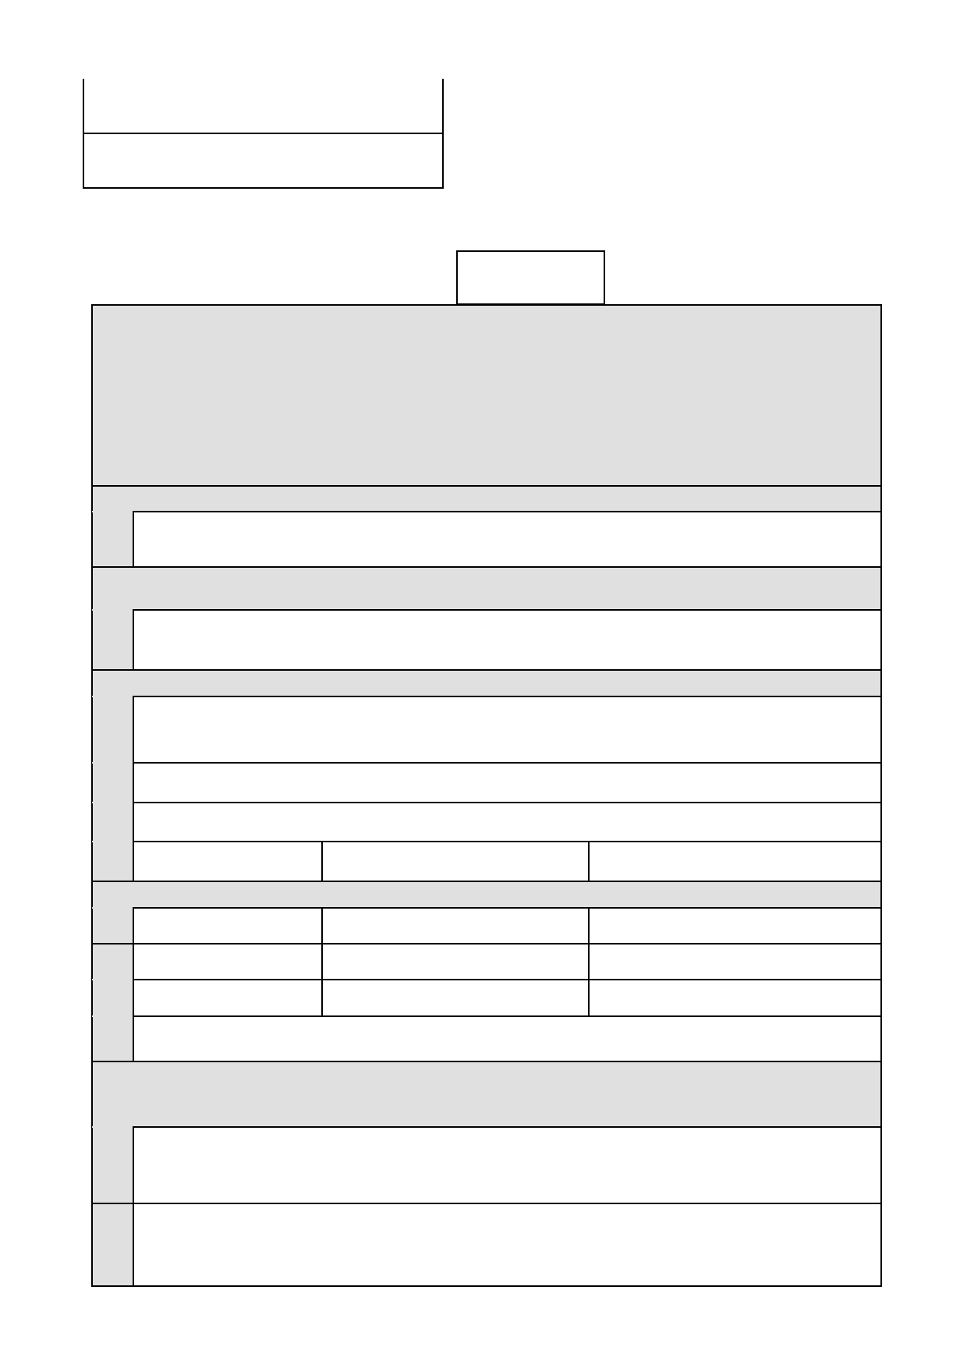
POLA JASNE WYPEŁNIA PODATNIK. WYPELNIC NA MASZYNIE , KOMPUTEROWO LUB RĘCZNIE , DUŻYMI DRUKOWANYMI LITERAMI , CZARNYM LUB NIEBIESKIM
KOLOREM.
1.Numer Identyfikacji Podatkowej składającego deklarację Załącznik Nr 5
do Uchwały Nr XII/64/11
..................................................................................... Rady Gminy w Bojadłach
z dnia 30.11.2011 r.
2. Numer telefonu kontaktowego składającego deklarację
.....................................................................................

DL - 1 DEKLARACJA NA PODATEK LEŚNY

3. Rok

........................................ oznaczenie zobowiązanego (pieczęć)
Podstawa prawna: Ustawa z dnia 30 października 2002o podatku leśnym (. Dz.U. z 2002 r. Nr 200, poz. 1682 ze zm.).

Składający:

Formularz przeznaczony dla osób prawnych, jednostek organizacyjnych oraz spółek nie mających osobowości prawnej będących właścicielami lasów, posiadaczami samoistnymi lasów, użytkownikami wieczystymi lasów, posiadaczami lasów stanowiących
własność Skarbu Państwa lub jednostki samorządu terytorialnego oraz dla osób fizycznych będących współwłaścicielami lub
współposiadaczami z osobami prawnymi, bądź z innymi jednostkami organizacyjnymi nie posiadającymi osobowości prawnej lub z spółkami nie posiadającymi osobowości prawnej, z wyjątkiem osób tworzących wspólnotę mieszkaniową.

Termin składania: Do 15 stycznia każdego roku podatkowego lub w terminie 14 dni od zaistnienia okoliczności mających wpływ na powstanie lub
wygaśnięcie obowiązku podatkowego bądź zaistnienie zmian.

Miejsce składania: Organ podatkowy właściwy ze względu na miejsce położenia lasu.
A. MIEJSCE SKŁADANIA DEKLARACJI
4. Nazwa i adres siedziby organu podatkowego:
Wójt Gminy Bojadła
ul. Sulechowska 35 66-130 Bojadła
B. DANE SKŁADAJĄCEGO DEKLARACJĘ
* - dotyczy składającego deklarację nie będącego osobą fizyczną ** - dotyczy składającego deklarację będącego osobą fizyczną
5. Rodzaj podmiotu składającego deklarację (zaznaczyć właściwą kratkę)

1. właściciel, użytkownik lub posiadacz 2. współwłaściciel, współużytkownik lub współposiadacz
B.1 DANE IDENTYFIKACYJNE
6. Rodzaj podatnika składającego deklarację (zaznaczyć właściwą kratkę)

1. osoba fizyczna 2. osoba prawna 3. jednostka organizacyjna w tym spółka nie posiadająca osobowości prawnej

7. Nazwa pełna * / Nazwisko, pierwsze imię, data urodzenia

8. Nazwa skrócona* / imię ojca, imię matki**

9. Identyfikator REGON 10. Numer PESEL 11. Symbol PKD

B.2 ADRES SIEDZIBY* / ADRES ZAMIESZKANIA**
12. Kraj 13. Województwo 14. Powiat

15. Gmina 16. Ulica 17. Numer domu / Numer lokalu

18. Miejscowość 19. Kod pocztowy 20. Poczta

21.Urząd skarbowy właściwy według miejsca zamieszkania / siedziby zobowiązanego

C. OBOWIĄZEK ZŁOŻENIA DEKLARACJI
Podatnik ma obowiązek złożenia wraz z korektą deklaracji pisemnego uzasadnienia przyczyny korekty - art. 81
ustawy Ordynacja podatkowa
22. Okoliczności (zaznaczyć właściwą kratkę)
1. deklaracja roczna
2. korekta deklaracji rocznej - data od ……………………………………..
23. Podstawa prawna obowiązku podatkowego:
Akt notarialny nr……………………………………………… z dnia ……………………………………………
Inne ………………………………………………………….. z dnia ……………………………………………

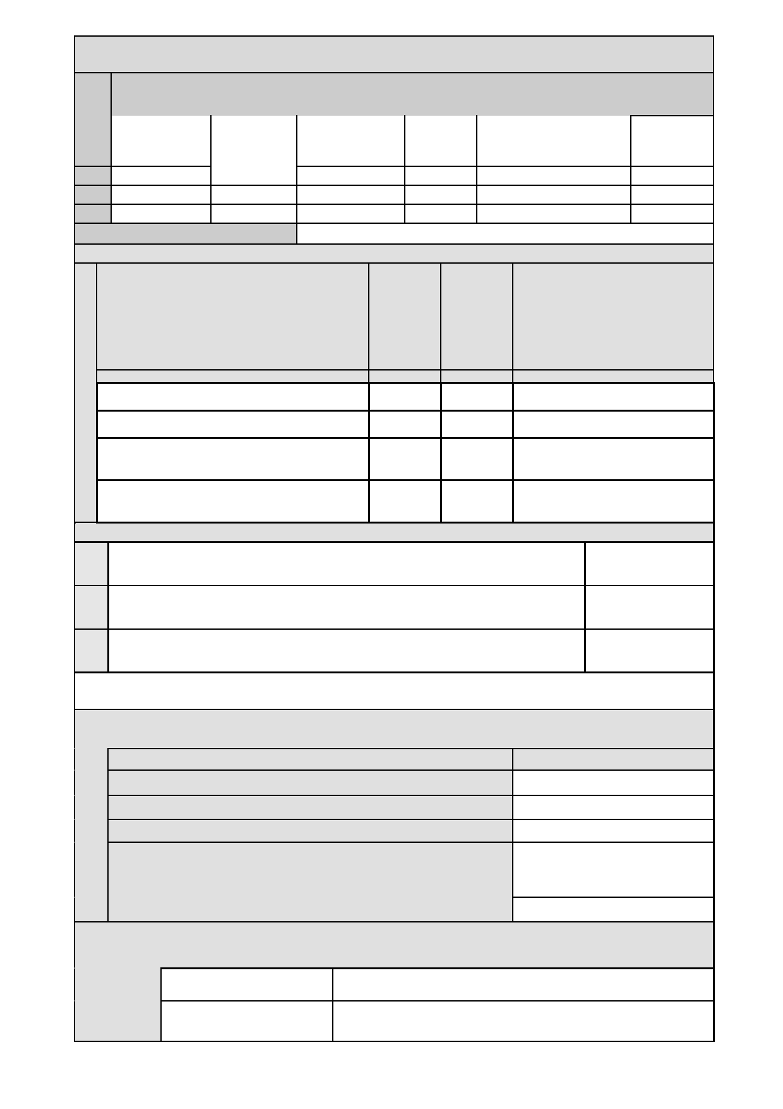
D. DANE O NIERUCHOMOŚCIACH LEŚNYCH PODLEGAJĄCYCH
OPODATKOWANIU LUB ZWOLNIENIU
D.1. POŁOŻENIE LASU (*) odpowiednio wpisać; własność, współwłasność, posiadanie samoistne, współposiadanie samoistne,
użytkowanie wieczyste, współużytkowanie wieczyste, posiadanie zależne(najem, dzierżawa), dzierżawa od Agencji Nieruchomości
Rolnej, dzierżawa gruntu rolnego, współposiadanie zależne(najem, dzierżaw), zarząd, zarząd nieruchomości gminnej
Rodzaj własności, Nr Księgi Obręb (miejsce Jednostka Nr geodezyjny Powierzchnia
posiadania(*) wieczystej, położenia lasu) rejestrowa działek w ha
umowy bądź
decyzji
1
2
3
D.2. SĄD PROWADZĄCY
E. DANE DOTYCZĄCE PRZEDMIOTÓW OPODATKOWANIA (z wyjątkiem zwolnionych)
Powierzchn Stawka Kwota podatku
Wyszczególnienie ia podatku3 (rubr. 2x rubr.3)
w (0,220m
hektarach drewna x

fizycz)nych 1
cena
drewna) w zł, gr

1 2 3 4
1. Lasy
2. Lasy ochronne

3. Lasy wchodzące w skład rezerwatów
przyrody
4. Lasy wchodzące w skład parków
narodowych
F. ŁĄCZNA KWOTA PODATKU
1. Kwota podatku ze składanej deklaracji - należy zaokrąglić do pełnych złotych
(należy wskazać kwotę podatku za rok w przypadku deklaracji rocznej lub kwotę podatku za miesiące od
zaistnienia zmiany w przypadku korekty deklaracji rocznej)
2. Kwota podatku od początku roku do dnia zmiany - należy zaokrąglić do pełnych
złotych (należy wskazać kwotę podatku za miesiące poprzedzające niniejszą zmianę; punkt ma
zastosowanie w przypadku korekty deklaracji rocznej)
3. Razem kwota podatku za rok
(suma pozycji F1 i F2)

24.

.........................zł
25.

.........................zł
26.

.........................zł

G. Deklaracja stanowi podstawę do czynności egzekucyjnych (art. 3a ustawy
o postępowaniu egzekucyjnym w administracji (Dz.U. z 2005 r. Nr 229 poz. 1954 ze zm.)
H. DANE DOTYCZĄCE ZWOLNIEŃ PODATKOWYCH WYNIKAJĄCYCH
Z USTAWY LUB UCHWAŁY RADY GMINY

Tytuł prawny zwolnienia
Art. 7 ust. 1 pkt 1 - lasy z drzewostanem w wieku do 40 lat

Art. 7 ust. 1 pkt 2 - lasy wpisane indywidualnie do rejestru zabytków

Art. 7 ust. 1 pkt 3 - użytki ekologiczne
Art. 7 ust. 2 pkt 2 - szkoły, placówki, zakłady kształcenia i placówki doskonalenia
nauczycieli - publiczne i niepubliczne, oraz organy prowadzące te szkoły,
placówki i zakłady odpowiednio z tytułu zarządu, użytkowania lub użytkowania
wieczystego nieruchomości szkolnych
Powierzchnia w ha

In n e
I. OŚWIADCZENIE I PODPIS SKŁADAJĄCEGO / OSOBY REPREZENTUJĄCEJ SKŁADAJĄCEGO
Oświadczam, że znana jest mi odpowiedzialność karna za składanie fałszywych zeznań, przewidziana w art. 233 kodeksu Karnego, zgodnie z którym za składanie fałszywych zeznań grozi kara pozbawienia wolności do lat 3.
27. Imię 28. Nazwisko

29. Data wypełnienia (dzień - 30. Podpis (pieczęć) składającego / osoby reprezentującej składającego
miesiąc - rok)


J. ADNOTACJE ORGANU PODATKOWEGO
31. Uwagi organu podatkowego

32. Data i podpis przyjmującego formularz

1) Należy podać z dokładnością do czterech miejsc po przecinku

